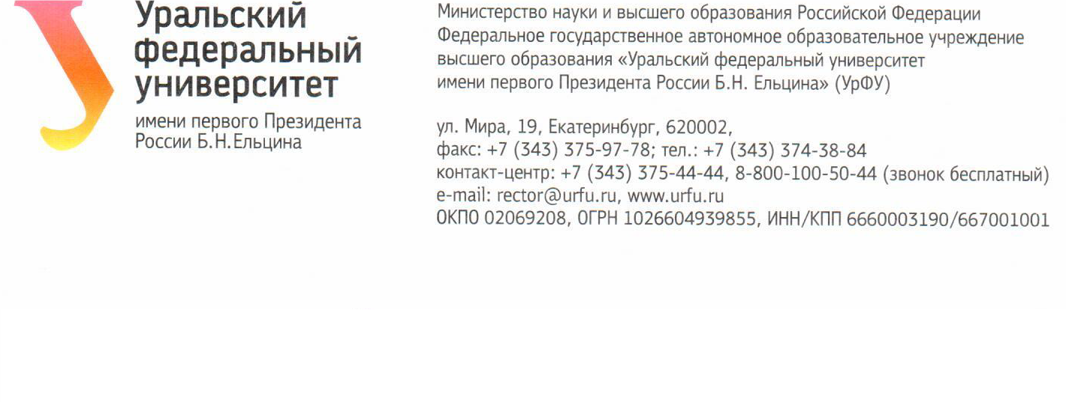
Памятка при приеме на работу в ФГАОУ ВО «Уральский федеральный университет имени первого Президента России Б.Н. Ельцина»
В целях предупреждения возникновения и распространения инфекционных заболеваний на территории Университета, необходимо представить в Отдел санитарно-эпидемиологического благополучия УрФУ (ул. Мира,19, ауд. М-134Б) медицинские документы (личную медицинскую книжку, сертификат профилактических прививок, справки из медицинских учреждений), подтверждающие:
- Прохождение профилактического медицинского осмотра на туберкулез со сроком давности не более 1 года (результаты флюорографического обследования/ рентгенографического обследования/ компьютерной томографии органов грудной клетки);

- Прохождение вакцинации против инфекционных заболеваний в соответствии с «Национальным календарем профилактических прививок»:
-дифтерии и столбняка (АДС-М),
-кори,
-краснухи,
-гепатита В,
-клещевого энцефалита,
-новой коронавирусной инфекции COVID-19,
-гриппа.
В соответствии с ФЗ РФ №52-ФЗ от 30.03.1999г. «О санитарно-эпидемиологическом благополучии населения», СанПиН 3.3686-21 от «Санитарно-эпидемиологические требования по профилактике инфекционных болезней», приказом МЗ РФ от 21.03.2017 N 124н «Об утверждении порядка и сроков проведения профилактических медицинских осмотров граждан в целях выявления туберкулеза», ФЗ №157-ФЗ от 17.09.1998г. «Об иммунопрофилактике инфекционных болезней», приказом МЗ РФ от 06.12.2021 N1122н «Об утверждении национального календаря профилактических прививок, календаря профилактических прививок по эпидемическим показаниям и порядка проведения профилактических прививок», постановлением Правительства РФ №825 от 15.07.1999г. «Об утверждении перечня работ, выполнение которых связано с высоким риском заболевания инфекционными болезнями и требует обязательного проведения профилактических прививок», работники образовательных организаций подлежат ежегодному профилактическому медицинскому осмотру на туберкулез и вакцинации против инфекционных болезней:
- дифтерии и столбняка (без ограничения возраста, каждые 10 лет от момента последней ревакцинации);
- кори (до 55 лет);
- гепатита В (до 55 лет);
- краснухи (женщины до 25 лет);
- клещевого энцефалита (каждые 3 года с момента последней ревакцинации);
- гриппа – ежегодно в предэпидемический сезон гриппа и ОРВИ;
- COVID-19 – 1 раз в год для вакцинированных сотрудников; 1 раз в 6 месяцев для сотрудников, перенесших заболевание COVID-19 более 6 месяцев назад.
Сотрудники декретированных групп, принимаемые на должности: в комбинат питания УрФУ, медико-санитарную часть, детский сад, СУНЦ, УЭИКиТ (профессии, связанные с организацией питания, медицинской деятельностью, воспитанием и обучением детей, обслуживанием водопроводных сетей, коммунальным и бытовым обслуживанием населения) должны представить дополнительные сведения.
По возникшим вопросам просим обращаться в Отдел санитарно-эпидемиологического благополучия УрФУ по телефону: 375-47-71.

Начальник ОСЭБ Н.В. Порошина

